ВСЕРОССИЙСКАЯ ОЛИМПИАДА ШКОЛЬНИКОВ

ПО ТЕХНОЛОГИИ 2018–2019 уч. год

ШКОЛЬНЫЙ ЭТАП

8-9 класс

Номинация «Культура дома и декоративно-прикладное творчество»

Практическая работа

**Инструкция**

**для учащихся по выполнению практического задания**

**«Моделирование юбки»**

1. Внимательно изучите критерии, по которым будет оцениваться выполненное вами практическое задание.
2. Критерии и количество баллов по ним представлены в карте пооперационного контроля.
3. Максимальное количество баллов, которое вы можете получить за это задание – **20 баллов**.
4. На выполнение этого задания отводится не более 60 минут.

**Желаем удачи!**

**Практическая работа по моделированию**

**«Моделирование юбки»**

**8-9 класс**

**Задание:**

1. Внимательно прочтите описание предложенной модели, рассмотрите эскиз

и чертёж основы прямой юбки.

2. Используя лист для вырезания, подготовьте шаблон основы прямой юбки.

3. На бланке 1 «Нанесение фасонных линий» подготовьте чертёж основы

прямой юбки (обведите шаблон).

4. На обведённом чертеже основы прямой юбки нанесите новые фасонные

линии в соответствии с предложенным эскизом.

5. Выполните моделирование: из бумаги изготовьте детали выкройки для

раскладки на ткани.

6. На бланке 2 «Результат моделирования» разложите все детали выкройки с

учётом сгиба ткани и направления долевой нити. Обведите детали

выкройки для раскроя.

7. Нанесите на детали выкройки надписи, необходимые для раскроя изделия.

|  |  |
| --- | --- |
| **Эскиз** | **Описание модели** |
|  | Нарядная юбка с притачным поясом, на  прямой кокетке, расположенной на переднем и заднем полотнище.  Нижняя часть юбки имеет сильное расширение по линии низа.  Из-под кокетки выходит широкая оборка.  Застёжка расположена в боковом шве. |

**Контроль практического задания**

**«Моделирование юбки»**

**Бланк 1**

**Нанесение линий фасона и необходимых надписей на чертеж основы.**

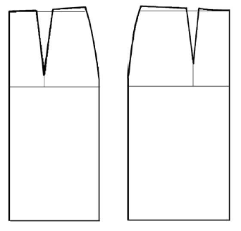

**Шаблон**

**Чертеж основы прямой юбки (цветной лист бумаги)**



**Результат моделирования (приклеить готовые выкройки модели)**

**Бланк 2**

**Карта пооперационного контроля к практической работе**

**«Моделирование юбки»**

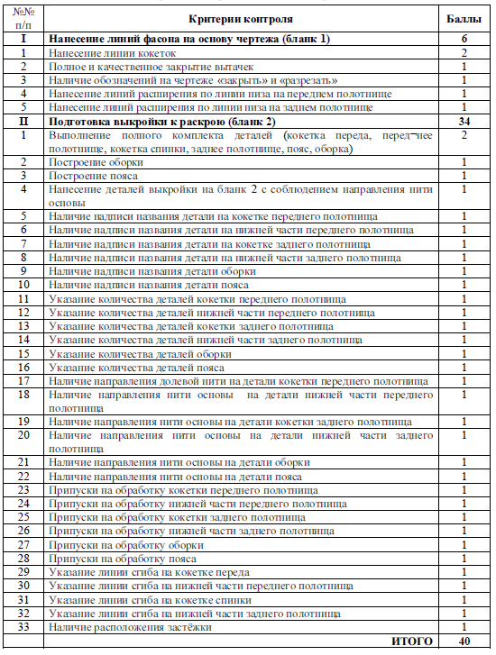

**Карта контроля практического задания по моделированию**

**с нанесенными линиями фасона изделия и необходимыми надписями (для жюри)**



**Образец контроля готовых выкроек модели – результат моделирования (для жюри)**

